电功率计算
例1、如图所示，电源电压保持不变，S断开时，L正常发光，电路的功率为4W；S闭合时，电路的总功率为9W，此时通过R的电流为0.5A。求：
L
×
R
S
（1）灯泡的额定电压；
（2）灯泡的电阻。

练习 如右图所示的电路，电源电压保持不变，电灯L上标有“6V 12W”字样，当开关S₁闭合，S₂断开时，电灯恰好正常发光，电压表读数为4V，求：
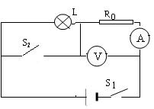
（1）电源电压和电阻R₀的阻值。
（2）当开关S₁、S₂都闭合时，电阻R₀消耗的功率是多少？

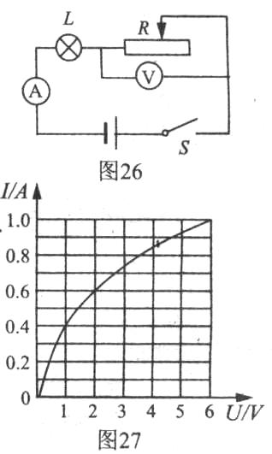
例2、在图26的电路中，电源电压为9V且保持不变，电流表的规格为“0～0．6A”，电压表的规格为“0～15V”，灯泡上标有“6V 6W”字样，灯泡电流随电压变化关系如图27所示，求：
(1)灯泡正常发光时的电流。
(2)当电流表示数为0．4A时，电压表的示数。
(3)为了保证电路安全，滑动变阻器接人电路中的最小阻值及此时电路消耗的总功率。

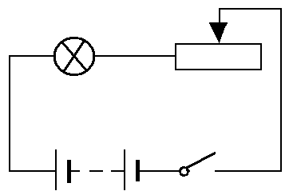
练习 如图所示，电源电压不变，小灯泡标有“6V，3W”字样，滑动变阻器最大阻值为24欧。
“6V,3W”
P
a b
“6V，3W”
（1）小灯泡正常工作10分钟将消耗多少电能？
（2）当滑片P在中点时，小灯泡恰好正常发光。则电源电压为
多少伏？

例3、将“PZ220－100”的灯泡与总电阻是121Ω的滑动变阻器串联起来，接到220V的电源上，如图9－9示，调整滑动变阻器的阻值时，可使电灯的功率在多大范围内变化？
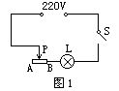

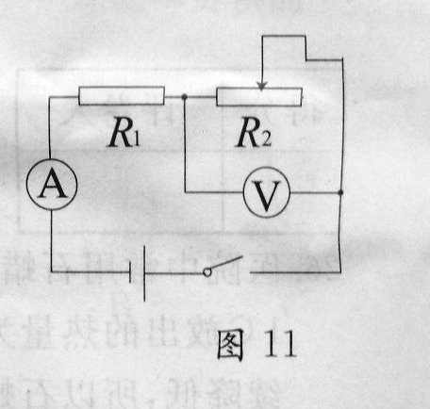
练习 如图11所示电路，电源电压为4．5V，R1阻值为5Ω，滑动变阻器R2最大阻值为20Ω，电流表量程为0～0．6A，电压表量程为0～3V。
求：(1)滑动变阻器允许接入电路的阻值范围；
(2)正常工作时整个电路消耗的最大功率。

巩固练习
1、关于灯L₁“2．5 V 1．0 W”和灯L₂“3．8 V 3．6 W”，下列说法中正确的是 ( )
A．两灯电阻R₁>R₂ B．正常工作时，两灯电流I₁>I₂
C．两灯串联时，实际功率P₁<P₂ D．两灯并联时，实际功率P₁>P₂
2、现有两个小灯泡，上面分别标有“6V， 1. 2W”和“12V，6W”字样，如果把这两个灯泡串联起来，那么电路两端的电压最大为
3、如图30所示的电路中，电源电压为3V，R为阻值未知的定值电阻，小灯泡L的规格为“6 V 3W”，若小灯泡的阻值不随温度变化，闭合开关S后，电流表的示数为0.55A。求：
图30
R
L
S
A
（1）小灯泡的电阻；
（2）小灯泡的实际功率；
（3）定值电阻R的阻值。

4、（乐山市2013年）寒寒在学习了滑动变阻器的原理后，用铅笔芯代替电阻线制作了一盏实验台灯。如图所示是台灯的原理图，AB表示铅笔芯，P是滑片，寒寒选择的小灯泡L上标有“6V 3W”的字样。闭合开关S后，把滑片P移到A端时，小灯泡正常发光；把滑片P移到B端时，电流表的示数为0.2 A．（小灯泡的阻值不随温度变化）求：
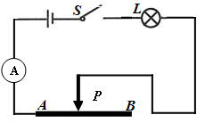
（1）小灯泡的电阻
（2）铅笔芯的最大阻值
（3）当滑片P滑到B端时，小灯泡的实际功率

例4、如图所示是家用饮水机的工作原理电路，其中S是温度控制开关，当水温升高到一定温度时，饮水机从加热状态自动切换到保温状态，已知电阻R₀=55Ω，R=2365Ω.
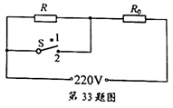
（1）当开关S处于“2”挡时，通过电阻R和R₀的电流强度各为多大？
（2）当开关S分别处于“1”挡和“2”挡时，饮水机的总功率各是多少？[来源:
（3）请判断当开关S处于“1”挡时，饮水机处于加热状态还是保温状态？简述理由。

练习1、 如图所示，是某种电热饮水机的简化电路示意图．它有加热和保温两种工作状态（由机内温控开关S0自动控制），阅读该饮水机说明书可知：热水箱容积2L，额定电压220V，加热时的功率400W，保温时的功率40W．求：试问：
（1）饮水机处于保温状态时温控开关S0应处于什么状态？
（2）R1和R2的电阻值各是多大？
（3）在用电高峰期，该饮水机的实际工作电压只有200V，加热效率为80%，若将装满水箱的水从20℃加热至100℃，需要多长时间？（C水=4.2×103J/（kg•m3），ρ水=1.0×103kg/m3，忽略温度对电阻的影响）
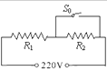

练习2、如图是一条电热毯电路的示意图，R0是发热电阻丝，R是串联在电路中的电阻，S是控温开关．电热毯铭牌上标有“220V 40W”字样，问：（不考虑温度对电阻值的影响）
（1）要使电热毯处于低温挡，开关S应处于什么状态？（不用阐明理由）
（2）发热电阻丝R0的阻值是多大？
（2）当电热毯处于低温挡时，电路中的电流为0.1A，则在20min内R0产生的热量是多少？
（4）需要完全燃烧多少kg酒精才能和（3）中R0产生的热量相等？（不计热损失，酒精的热值为3.0×107J/kg）
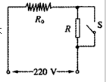

练习3、如图甲是电热水龙头，即开即热、冷热兼用．如图乙是它的电路原理图，R1、R2为电热丝，通过旋转手柄带动开关s在1、2、3之间接通对应的电路，从而实现冷水、温水、热水之间切换．它的有关技术参数如下表。
额定功率 | 温水 | 2kW
额定功率 | 热水 | 2.8kW
额定电压 |  | 220V
额定频率 |  | 50Hz
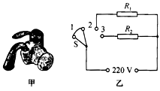

请回答下列问题：
（1）开关处于位置2时，它放出的是热水还是温水？请求出电热丝R1的阻值．
（2）如果进水口的水温是14℃，水龙头1min流出1kg的水，放出热水的水温能达到50℃，此时该水龙头的电热效率是多少？[水的比热容为4.2×103J/（kg•℃）]．

练习4、（2012武汉）（8分）武汉市某小学的学生发明的电热课椅获得了国家专利。有一种电热课椅主要由坐垫和脚踏组成，它的电路示意图如下。坐垫内的电热丝R1、R2的阻值分别为260Ω、150Ω，脚踏内的电热丝R3的阻值为400Ω.闭合开关S1，调节开关S2，可以使脚踏分别处于“低温档”、“中温档”、“高温档”（不考虑温度的变化对电阻的影响）
（1）该电热课椅消耗的最大功率是多少瓦？
（2）当脚踏处于中温档时，电热课椅在10秒内产生的热量是多少焦？
